**江苏省仪征中学2023-2024学年度第一学期高二物理学科导学案**

**专题 带电粒子在重力场和电场中的运动（第2课时）**

研制人：夏雪芬 审核人：何青

班级：____________姓名：____________学号：_____________授课日期：2023.09.04

本课在课程标准中的表述：掌握带电粒子在复合场中的受力和运动情况。

**[学习目标]**

1.会应用运动和力、功和能的关系分析带电粒子在复合场中的直线运动问题.

2.会应用运动和力、功和能的关系分析带电粒子在复合场中的类平抛运动问题和圆周运动问题．

**[课堂学习]**

一、带电粒子的类平抛运动

带电粒子在电场中的类平抛运动的处理方法：

1．运动分解的方法：将运动分解为沿初速度方向的匀速直线运动和垂直初速度方向的匀加速直线运动，在这两个方向上分别列运动学方程或牛顿第二定律．

2．利用功能关系和动能定理分析：

(1)功能关系：静电力做功等于电势能的减少量，*W*电＝*E*p1－*E*p2.

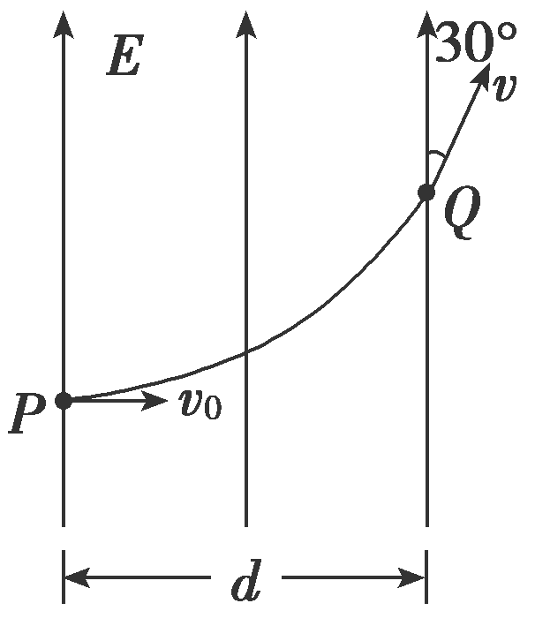例1如图所示，一电荷量为*q*、质量为*m*的带电粒子以初速度*v*0由*P*点射入匀强电场，入射方向与电场线垂直．粒子从*Q*点射出电场时，其速度方向与电场线成30°角．已知匀强电场的宽度为*d*，不计重力作用．则匀强电场的场强*E*大小是(　　)

A. B．

C. D．

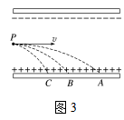针对训练1　如图3所示，有三个质量相等，分别带正电、负电和不带电的小球，从平行板电场左端的中点*P*以相同的初速度沿水平方向垂直于电场方向进入电场，它们分别落在*A*、*B*、*C*三点，可以判断(　　)

A．小球*A*带正电，*B*不带电，*C*带负电

B．三个小球在电场中运动时间相等

C．三个小球到达极板时的动能*E*k*A*＞*E*k*B*＞*E*k*C*

D．三个小球在电场中运动的加速度*aA*＞*aB*＞*aC*

二、带电粒子在电场(复合场)中的圆周运动

等效法是常用的科学思维方法。所谓“等效法”就是在特定的某种意义上，在保证效果相同的前提下，将陌生的、复杂的、难处理的问题转换成熟悉的、容易的、易处理的一种方法。这种方法不仅使我们对物理问题的分析和解决变得便捷，而且对灵活运用知识，促使知识技能和能力的迁移有很大的帮助。

在重力场中我们比较熟悉的运动过程有匀变速直线运动、平抛运动、圆周运动；比较熟悉的物理模型有绳模型、杆模型、单摆等；比较熟悉的物理解题方法有运动学公式、牛二定律、动能定理、动量定理、动量守恒能量守恒等。在学习了电场和磁场之后，我们就会遇到带电物体在重力场、电场、磁场组成的复合场中的运动问题。对于这类问题，若采用常规方法求解，过程复杂运算量大，若采用等效法即建立等效重力场的方法来求解，则能避开复杂的运算，过程会显得简洁明了。

具体作法为：

（1）先求出重力与电场力的合力，将这个合力视为“等效重力”（若空间存在磁场，有可能重力刚好等于电场力，则仅考虑洛伦兹力做圆周运动，其他情况也可能出现需要具体分析，牢记洛伦兹力不做功，可用动能定理进行求解。）

（2）利用牛顿第二定律求出等效等效重力加速度，画出“等效地面”，标出“等效竖直向下”的方向。

（3）利用物体在重力场中的运动规律、求解方法迁移到重力场中求解。

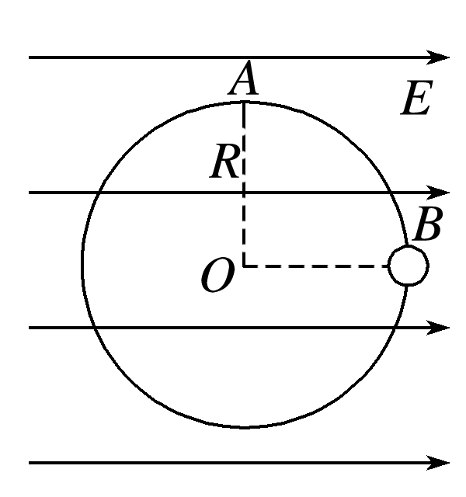例2 如图所示，半径为*R*的光滑绝缘圆环竖直置于场强大小为*E*、方向水平向右的匀强电场中，质量为*m*、带电荷量为＋*q*的空心小球穿在环上，当小球从顶点*A*由静止开始下滑到与圆心*O*等高的位置*B*时，求小球对环的压力．(重力加速度为*g*)

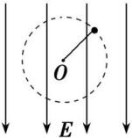针对训练2　在如图所示的竖直向下的匀强电场中,用绝缘的细线拴住的带电小球在竖直平面内绕悬点O做圆周运动,下列说法正确的是 (　　)

A.带电小球有可能做匀速率圆周运动

B.带电小球有可能做变速率圆周运动

C.带电小球通过最高点时,细线拉力一定最小

D.带电小球通过最低点时,细线拉力有可能最小

**[课后作业]** 完成课后作业

**[课后感悟]**____________________________________________________________________

________________________________________________________________________________

**江苏省仪征中学2023—2024学年度第一学期高二物理学科作业**

**专题6 带电粒子在重力场和电场中的运动（第2课时）**

研制人：夏雪芬 审核人：何青

班级：________姓名：_________学号：________时间：2023.09.04作业时长：30分钟

**[基础练习]**

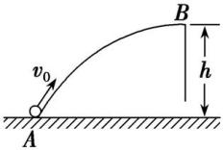1.如图所示,高为h的光滑绝缘曲面处于匀强电场中,匀强电场的方向平行于竖直平面,一带电荷量为+q,质量为m的小球,以初速度v0从曲面底端的A点开始沿曲面表面上滑,到达曲面顶端B点的速度仍为v0,则下列说法不正确的是 (　　)

A.电场力对小球做功为mgh+ $\frac{1}{2}$ m ${v_{0}}^{2}$

B.A、B两点的电势差为 $\frac{mgh}{q}$

C.小球在B点的电势能大于在A点的电势能

D.由A到B的过程,机械能的总和保持不变

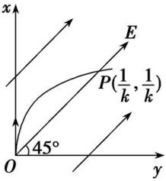2.如图所示,在竖直平面内xOy坐标系中分布着与水平方向成45°夹角的匀强电场,将一质量为m、带电荷量为q的小球,以某一初速度从O点竖直向上抛出,它的轨迹恰好满足抛物线方程y=kx2,且小球通过点P $\left(\frac{1}{k}\text{,}\frac{1}{k}\right)$,已知重力加速度为g,则 (　　)

A.电场强度的大小为 $\frac{mg}{q}$

B.小球初速度的大小为 $\sqrt{\frac{2g}{k}}$

C.小球通过点P时的动能为 $\frac{5mg}{4k}$

D.小球从O点运动到P点的过程中电势能减少 $\frac{2mg}{k}$

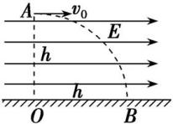3.如图所示,地面上方存在水平向右的匀强电场,现将一带电小球从距离地面O点高h处的A点以水平速度v0抛出,经过一段时间小球恰好垂直于地面击中地面上的B点,B到O的距离也为h,当地重力加速度为g,则下列说法正确的是 (　　)

A.从A到B的过程中小球的动能先减小后增大

B.下落过程中小球机械能一直增加

C.小球的加速度始终保持2g不变

D.从A点到B点小球的电势能增加了mgh

**[能力练习]**

4.如图所示，质量*m*＝2.0×10－4 kg、电荷量*q*＝1.0×10－6 C的带正电的微粒静止在空间范围足够大、电场强度为*E*的匀强电场中，取*g*＝10 m/s2.

(1)求匀强电场的电场强度*E*的大小和方向；

(2)在*t*＝0时刻，电场强度大小突然变为*E*0＝4.0×103 N/C，方向不变．求在0.20 s时间内静电力做的功；

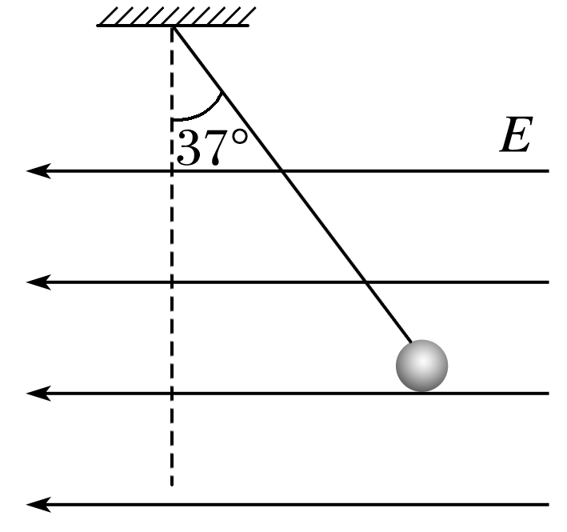(3)在(2)的情况下，*t*＝0.20 s时刻突然撤掉电场，求带电微粒回到出发点时的动能．

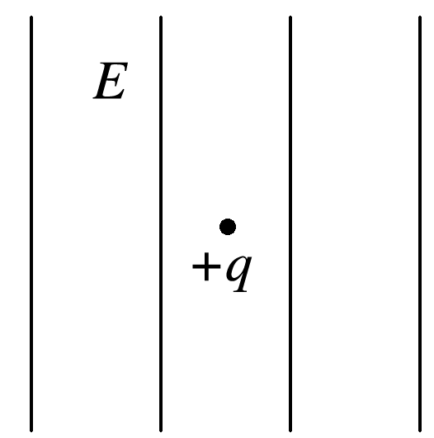

5.如图所示，内表面光滑且绝缘的半径为1.2 m 的圆形轨道处于竖直平面内，有竖直向下的匀强电场，场强大小为3×106 V/m.有一质量为0.12 kg、带负电的小球，电荷量大小为1.6×10－6 C，小球在圆轨道内壁做圆周运动，当运动到最低点*A*时，小球与轨道压力恰好为零，*g*取10 m/s2，求：

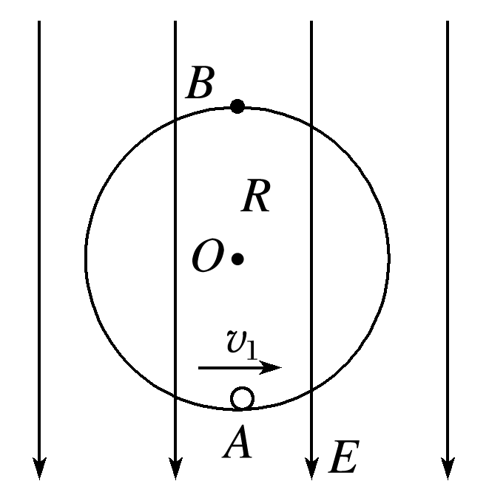(1)小球在*A*点时的速度大小；

(2)小球运动到最高点*B*时对轨道的压力大小．

**[提升练习]**

★6.如图所示，真空中竖直平面内的三点*A*、*B*、*C*构成直角三角形，其中*AC*竖直，长度为*L*，∠*B*＝30°.匀强电场在*A*、*B*、*C*所决定的平面内，电场强度为*E*，电场方向与*AB*平行．现将质量为*m*的带电小球以初动能*E*k沿*CA*方向从*C*点射出，小球通过*B*点时速度恰好沿*AB*方向，已知重力加速度为*g*，下列说法错误的是(　　)

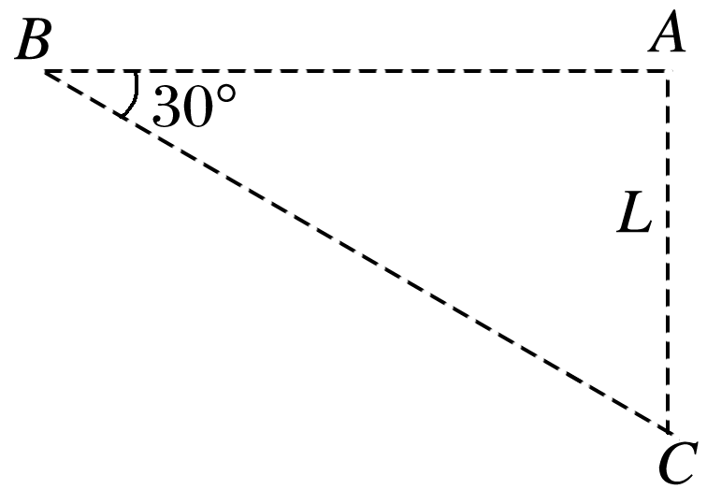A．从*C*到*B*，小球做匀变速运动

B．小球所受静电力为所受重力的3倍

C．经过时间，小球电势能和重力势能之和最大

D．从*C*到*B*，小球克服重力做功与静电力做功之比为1∶3

**《专题6 带电粒子在重力场和电场中的运动（第2课时）》补充练习**

1.如图所示,BCDG是光滑绝缘的 $\frac{3}{4}$ 圆形轨道,位于竖直平面内,轨道半径为R,下端与水平绝缘轨道在B点平滑连接,整个轨道处在水平向左的匀强电场中,现有一质量为m带正电的小滑块(可视为质点)置于水平轨道上,滑块从水平轨道上距离B点s=3R的A点由静止释放,滑块到达与圆心O等高的C点时,vC= $\sqrt{gR}$,滑块与水平轨道间的动摩擦因数为0.5,重力加速度为g.(sin 37°=0.6,cos 37°=0.8)求:

(1)小滑块受到的电场力的大小;

(2)若改变s的大小,使滑块恰好始终沿轨道滑行,且从G点飞出,滑块在圆轨道上滑行过程中的最小动能为多少?

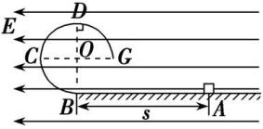(3)在(2)问中,滑块经过G点的速度大小?

9.(2020·山东模拟)如图所示,半径R=0.8 m的光滑绝缘导轨固定于竖直面内,加上某一方向的匀强电场后,带电小球沿轨道内侧做圆周运动,小球动能最大的位置在A点,圆心O与A点的连线与竖直方向的夹角为θ.在A点时小球对轨道的压力F N=120 N,若小球的最大动能比最小动能多32 J,且小球能够到达轨道上的任意一点(不计空气阻力).试求:

(1)小球最小动能等于多少?

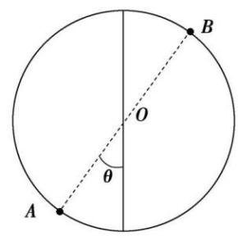(2)若小球在动能最小位置时突然撤去轨道,并保持其他量不变,则小球经0.04 s时间后,其动能与在A点时的动能相等,小球的质量是多少?

3.如图所示,光滑绝缘的半圆形轨道固定于竖直平面内,半圆形轨道与光滑绝缘的水平地面相切于半圆的端点A.一质量为1 kg的小球在水平地面上匀速运动,速度为v=6 m/s,经A运动到轨道最高点B,最后又落在水平地面上的D点(图中未画出).已知整个空间存在竖直向下的匀强电场,小球带正电荷,小球所受电场力的大小等于2mg,g为重力加速度.

(1)当轨道半径R=0.1 m时,求小球到达半圆形轨道B点时对轨道的压力;

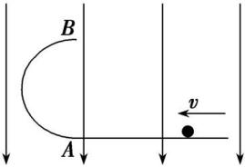(2)为使小球能运动到轨道最高点B,求轨道半径的最大值.

4.如图所示,一个绝缘光滑半圆轨道放在竖直向下的匀强电场中,场强为E,在其上端与圆心等高处有一个质量为m,带电荷量为+q的小球由静止开始下滑,则 (　　)

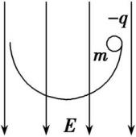A.小球运动过程中机械能守恒

B.小球经过最低点时速度最大

C.小球在最低点对环的压力大小为(mg+qE)

D.小球在最低点对环的压力大小为3(mg+qE)